**项目名称**

MucMuc音乐

**项目团队人员**

31701027 张书瑞 组长

31701026 张淇锴

31701023 余强

31701011 金博涛

31701419 马佳坚

**项目简介**

MucMuc是一个发现音乐分享音乐的平台，通过评论以及星级机制驱动用户发现新音乐。

**需求分析**

现阶段各大音乐app功能完善，各大音乐app的差别主要在于歌曲版权，用户可以通过排行榜或者分类去发现音乐，但是这样的方法比如听排行榜前列的歌，并不能很正确的判断这是否是一首用户自己所喜欢的歌。因此我们想要通过一个类似电影评分的模式，给歌曲也通过用户打分，并且歌曲分类，让用户能够通过评价去发现自己所喜欢的音乐。

**具体功能**

用户注册 用户登陆

用户 歌曲播放 歌曲评论 歌曲收藏 歌曲分类 歌曲搜索 歌曲推荐

管理员 歌曲维护 评论维护

音乐播放 收藏 评论 歌单

用户注册 用户登陆  
用户：  
歌曲播放：标准的歌曲播放器，有能力可以适当进行个性化设计  
歌曲评论：对歌曲进行评论，给予星级分数；可以删除评论  
歌曲收藏：将歌曲添加到一个歌单，有默认和用户自己创建两类；可以删除歌单，删除歌单中的某一首歌  
歌曲搜索：歌曲相关信息的模糊查询  
歌曲推荐：根据用户播放过的歌曲的相关类别 进行推荐

管理员  
歌曲维护：包括歌曲的上架下架  
评论维护：删除恶意评论  
歌曲分类：对歌曲打上tag进行分类；对每个分类可以有增加 删除的基本操作

**数据流图**

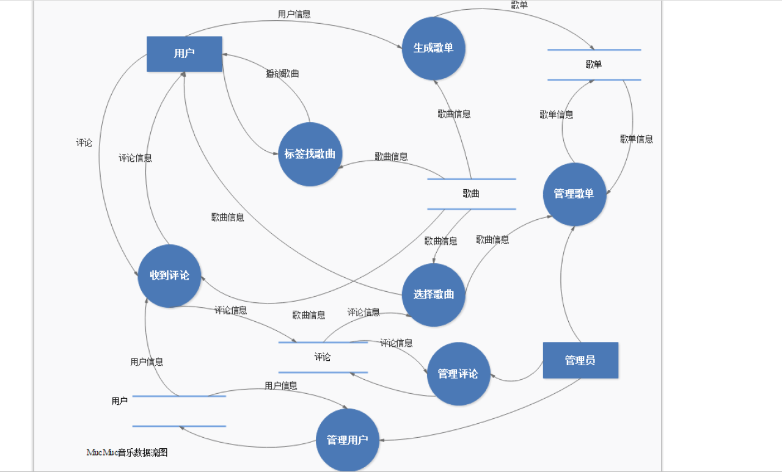

**原型设计及项目功能**

**首页模块**

　　　　将评分较高的歌曲或者刚发表的歌曲推荐到首页，通过图片和简单的描述展示给用户，方便用户对歌曲了解，尝试去聆听。

**发现模块**

　　　　对每首歌曲进行分类，展示多个分类，方便用户在自己所感兴趣的分类中选择歌曲。

**安利墙模块**

选择部分高分的歌曲中的高分评价进行展示，通过链接跳转到歌曲，用户可以通过评价去首先了解歌曲，再去听歌。

**播放器模块**

与各种音乐app的播放功能相同，包含歌词显示，歌曲喜欢点赞，收藏加入到歌单，对歌曲进行评价。

**个人信息模块**

用户本身的信息显示，用户喜欢的歌曲（相当于一个默认歌单），用户创建的歌单显示。

**ui界面**

